长沙银行岳阳县房产资金监管POS
参数录入指南
项目名称：长沙银行岳阳县房产资金监管POS
参数平台：卡友商户管理系统（旧）、卡友商户管理系统（新）

一、商户信息录入
操作平台：卡友商户管理系统（旧）
操作：商户参数管理【信付通参数】【缴款参数】
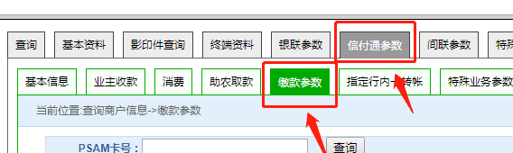

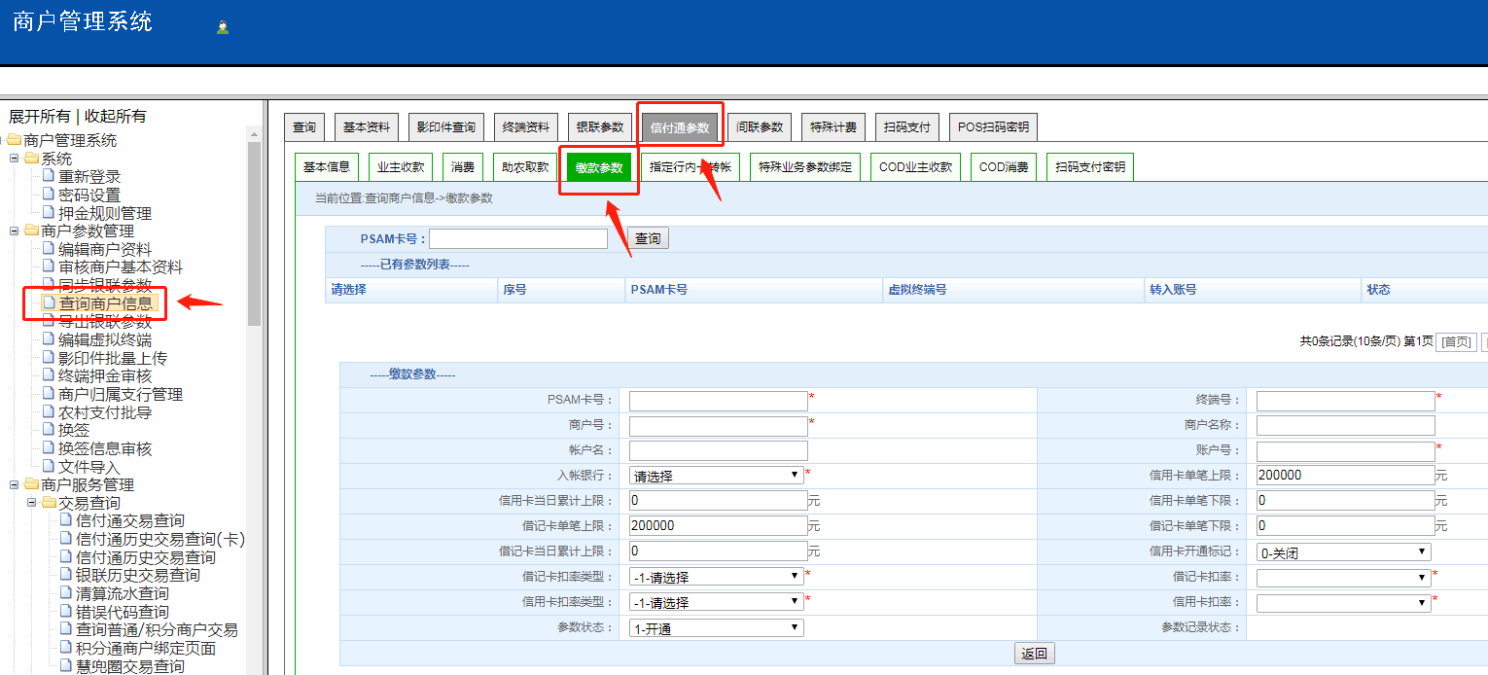

二、HPOS菜单配置
操作平台：卡友商户管理系统（新）
操作：商户参数管理【HPOS参数管理】【基本参数】【布局】，选择V岳阳县房产监管-17，提交即可！

机型：P20L天喻
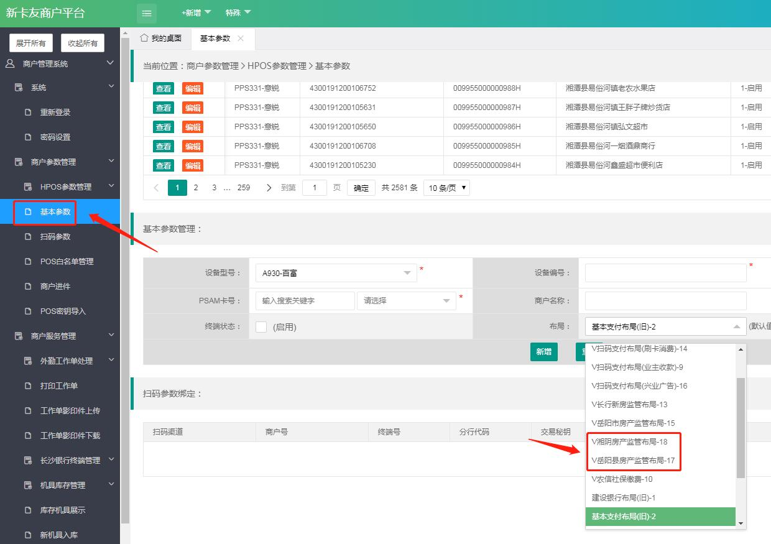

请选择V岳阳县房产监管-17


